这次学习的是Nginx web前端服务器的搭建

- 环境&文件配置
在开始前，要先部署好运行环境：
安装基础工具：Nginx 和 Node.js
sudo yum install -y epel-release
sudo yum install -y nginx nodejs npm

创建一个放前端文件的文件夹（存放 .html, .css, .js）
mkdir -p /data/todo/frontend
（我们将项目放置在 /data 目录而非用户的 home 目录，这是为了方便多用户协作及权限统一管理）

后写入前端测速的文件：
vi /data/todo/frontend/index.html
(配置文件会在上传的文件里)

给予文件夹执行权限：
chmod -R 755 /data/todo
-----------------------------------
4：读取---r
2：写入---w
1：执行---x
0：无权限 -
-----------------------------------

二．配置 Nginx 反向代理：
在 /etc/nginx/conf.d 下创建独立的配置文件：
vi /etc/nginx/conf.d/todo.conf
(配置文件会在上传的文件里)

加查语法和重启激活生效：
nginx -t （如果末尾显示 test is successful，则配置正确 ）
systemctl restart nginx

三．在防火墙和SElinux上放行：
1.防火墙上放行80（http）端口：
firewall-cmd --permanent --add-port=80/tcp (永久开放 80 端口)
firewall-cmd --reload （重新加载防火墙使配置生效）
firewall-cmd --list-all （查看 80端口是否在列表中）
2．配置SELinux：
setenforce 0 （临时关闭）
setsebool -P httpd_can_network_connect 1 （运行进行网络连接）
chcon -Rt httpd_sys_content_t /data/todo（给SElinux打上正确的 Web 标签）

好了，现在可以去主机里去输入 http:// -前端web服务器IP- 来访问看看了
如果没有问题的是下面这个页面

可以f12打开网络这个模块看看
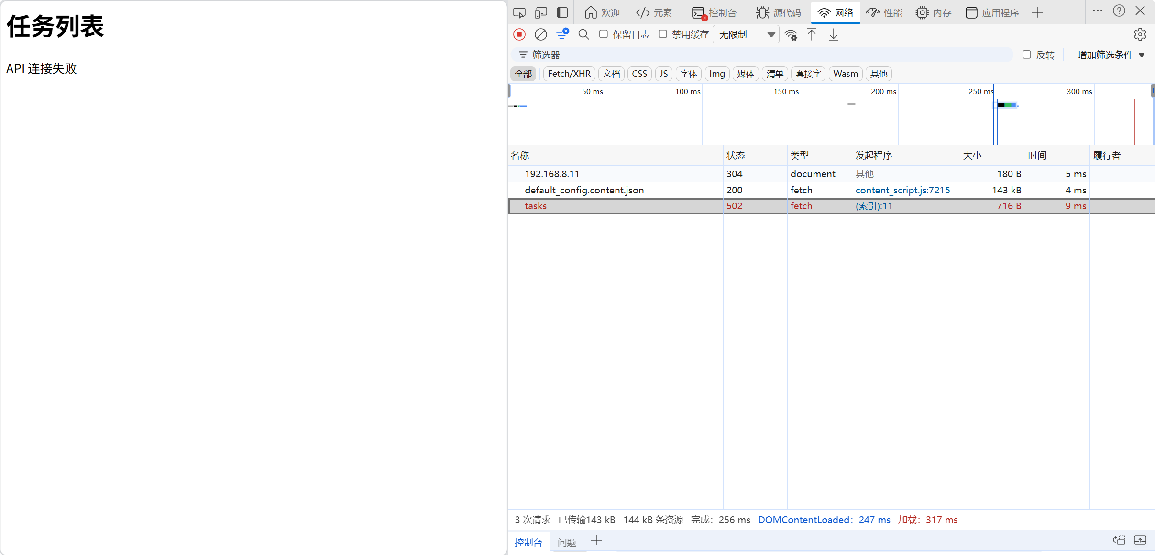
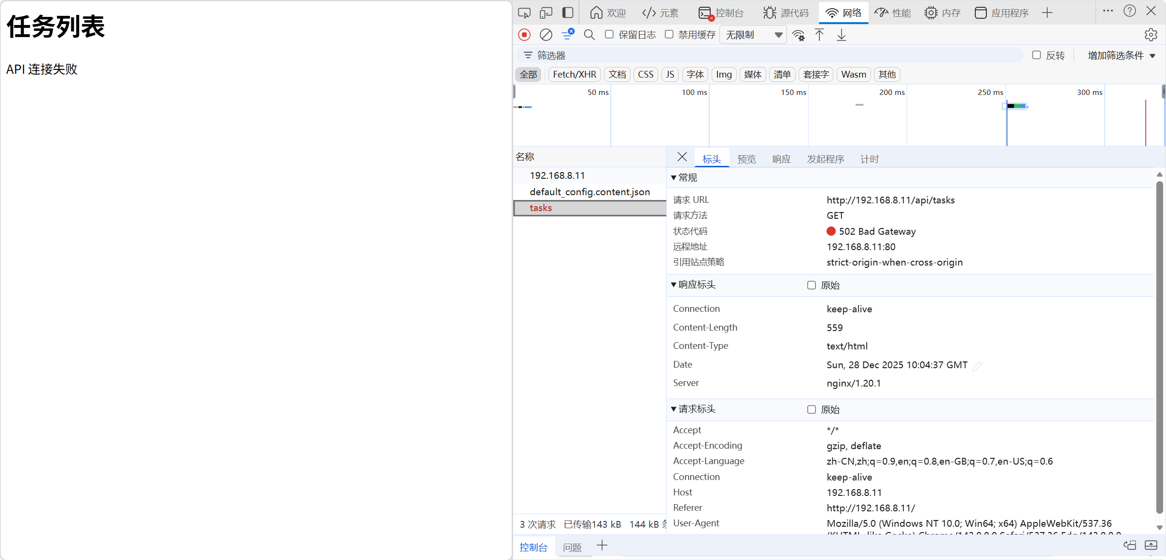
这里红色的报错是因为我们现在没有连接后端的aip
到这一步前端 Web 服务器（Nginx）配置已经基本完成了

好了接下来是在学习配置上遇到了一些问题和解决方法:
- 页面403（无法读取或发送这些文件）：
首先直接去查看了/ var/log/nginx/ todo_error.log的报错日志文件：
2025/12/28 16:21:06 [error] 1550482#1550482: *1 open() "/data/todo/frontend/index.html" failed (13: Permission denied), client: 192.168.8.1, server: localhost, request: "GET / HTTP/1.1", host: "192.168.8.11"
核心报错翻译
open() "/data/todo/frontend/index.html" failed (13: Permission denied)
- 动作：Nginx 想要打开（open）你的首页文件。
- 路径：/data/todo/frontend/index.html。
- 原因：13: Permission denied（13号错误：权限不足）。
有三种原因：
- 文件本身的权限
- 路径上的文件夹权限
- SELinux 的标签不匹配
因为已经设置过路径文件夹和文件的权限了，所以这里直接锁定是问题 C
输入：setenforce 0 临时关闭后发现没有报错就确定是SELinux 的标签不匹配
chcon -Rt httpd_sys_content_t /data/todo
给目录打上正确的 Web 标签后解决

- 页面不更新：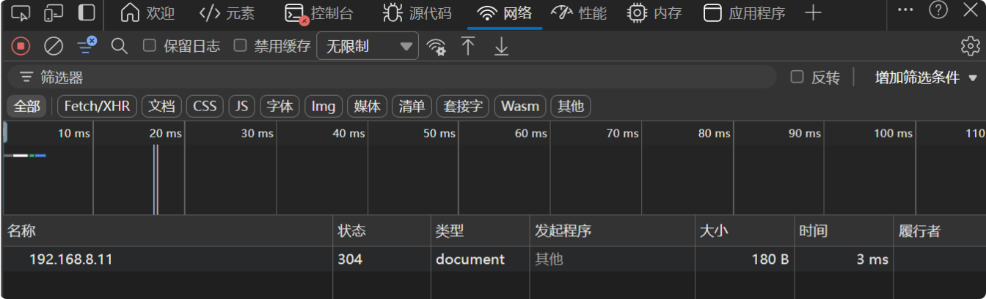
使用ctrl+f5强制刷新无效后
删除原有的网页文件：
rm -f /data/todo/frontend/index.html
让后重新写入一个没有问题的文件（也许是代码格式有问题或者写错了？）

- 还有一些命令和代码的拼写错误导致各种的问题…..细心写入和仔细检查就能解决

